Әлкидә иң көчле хоккей командасын ачыкладылар.

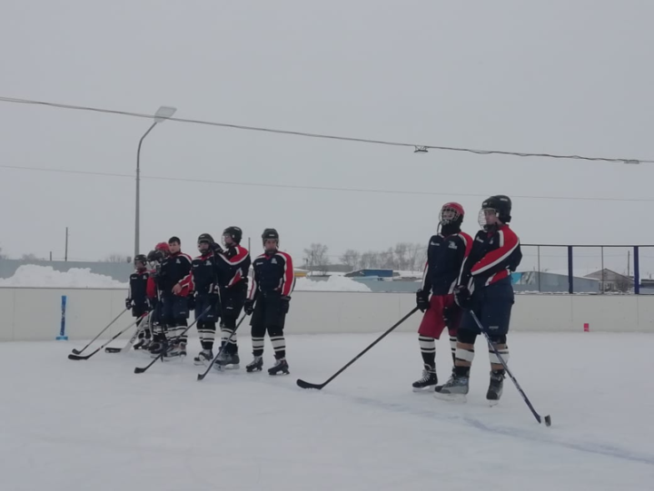

Түбән Әлки авылында мәктәп командалары арасында хоккей бәйгесе булды.

Ярыш авыл уртасындагы барлык шартына китереп җиһазланган шугалакта үткәрелде. Анда өч уку йорты – Түбән Әлки, Чуаш Кичүе, Базарлы Матак урта мәктәпләре хоккейчылары көч сынашты. Киеренке бәйгедә шугалак хуҗалары ышанычлы рәвештә җиңү яулады. Базарлы Матак командасы – икенче, Чуаш Кичүе малайлары өченче урында.

